【岸和田市】
施設名① | 平和啓発柱
住所 | 岸和田市西之内町 まなび中央公園内
HP | ―
施設写真 | 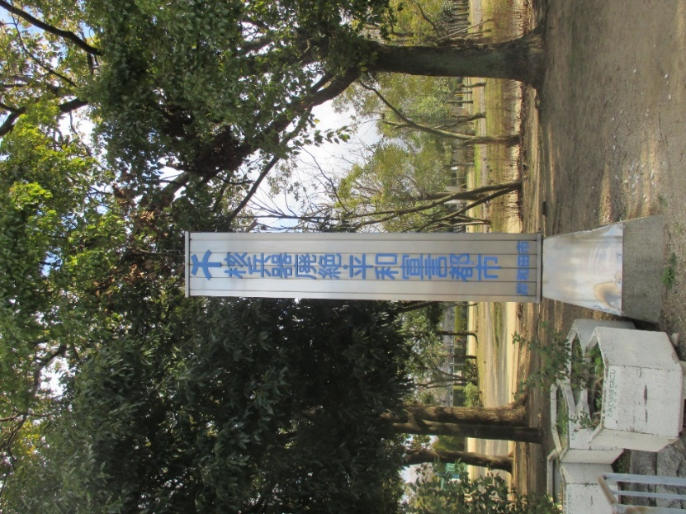

施設名② | 平和啓発柱
住所 | 岸和田市下松町 JR下松駅ロータリー内
HP | ―
施設写真 | 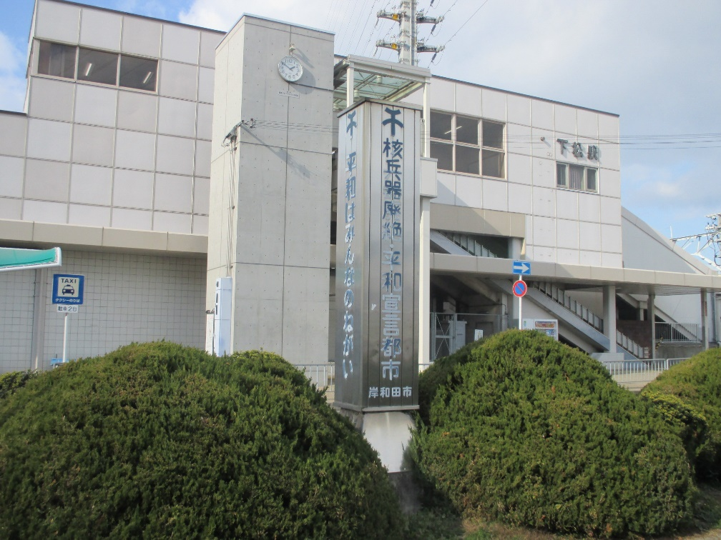
施設名③ | 平和モニュメント
住所 | 岸和田市宮本町 南海岸和田駅山側ロータリー内
HP | ―
施設写真 | 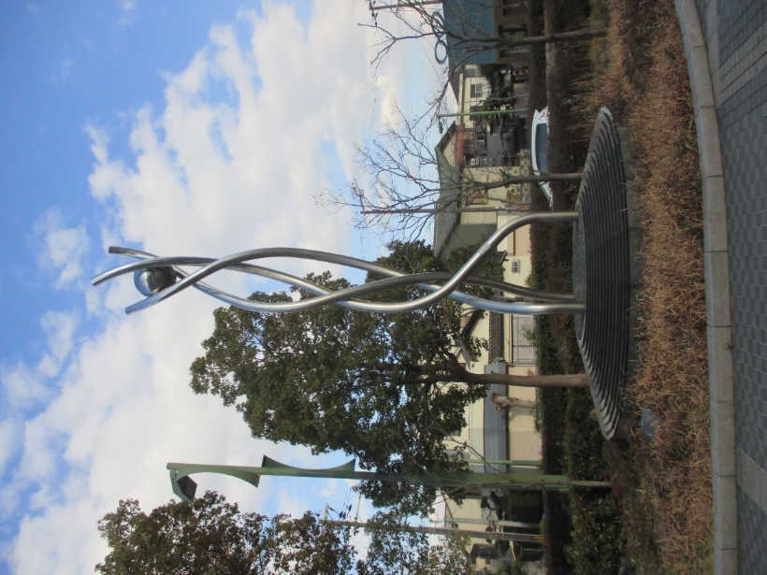

施設名④ | 被爆アオギリ二世
住所 | 岸和田市岸城町 岸和田市役所駐車場内
HP | ―
施設写真 | 